КРАСНОДАРСКИЙ КРАЙ  
МУПУКС

НОВОКУБАНСКОГО РАЙОНА

ОБОСНОВАНИЕ

необходимости получения разрешения на отклонение от  
предельных параметров при реконструкции индивидуального

жилото дома на земельном участке по адресу:  
г. Новокубанск, ул. Центральная, 41

2385-921-0

КРАСНОДАРСКИЙ КРАЙ  
МУПУКС

НОВОКУБАНСКОГО РАЙОНА

Заказчик: гр. Мкртчян А.У.

ОБОСНОВАНИЕ

необходимости получения разрешения на отклонение от  
предельных параметров при реконструкции индивидуального

жилого дома на земельном участке но адресу:  
г. Новокубанск, ул. Центральная, 41

2385-92Г-0

Директор

ГИЛ

Инженер



НОРКЮКОНТРОЛЬ I \ СОГЛАСОВАНО

а

*§;

КРАСНОДАРСКИЙ КРАЙ  
МУПУКС

НОВОКУБАНСКОГО РАЙОНА  
Член СРО союз «РОПК» СРО-П-034-12102009  
Местонахождение: 352240, г. Новокубанск, ул. Лермонтова, 63

Тел. 8(86195)31050

от 21.09.2021 г. № 2385.

ОБОСНОВАНИЕ

необходимости получения разрешения на отклонение от  
предельных параметров при реконструкции индивидуального  
жилого дома на земельном участке по адресу:  
г. Новокубанск, ул. Центральная, 41

Пояснительная записка

Земельный участок площадью 905 кв.м, с кадастровым номером  
23:21:0401007:288, расположен по адресу; г. Новокубанск, ул. Центральная, 41  
принадлежит на праве собственности гр. Мкртчян Арсену Усиковичу, о чем  
сделана запись в Едином государственном реестре. На данном земельном  
участке расположен один объект капитального строительства: индивидуальный  
жилой дом (основного назначения); а также один объект вспомогательного  
использования - навес. При этом, здание жилого дома планируется

I

Изм. Кол.

Лист |№док.



2385-791 - О

|  |  |  |
| --- | --- | --- |
| Стадия | Лист | Листов |
| п | 1 | 10 |
| МШ VKC  Новокубанского района | | |

Разработал

Кравченко

Н. контр.  
ГИП

Кедя

Кедя

Общая пояснительная записка

НОРМОКОНТРОЛЬ I X СОГЛАСОВАНО

ч

со

X

»

I

а

л

о

а

t§;

к

■ЧИ

со .

реконструировать, с целью улучшения жилшцных условий и организации  
помещений для удовлетворения дополнительных жилых нужд в соответствии с  
требованиями СП 55.13330-2011 «Дома жилые одноквартирные» (в настоящее  
время реконструируемый жилой дом разделен на два, изолированных друг от  
друга, жилых блока). Реконструируемый объект возведен как объект  
капитального строительства с готовностью 100% и эксплуатируется по  
функциональному назначению как индивидуальный жилой дом, а также имеет  
общую площадь 102,6 кв.м.

Согласно правил землепользования и застройки Новокубанского  
городского поселения Новокубанского района (далее ПЗЗ), утвержденными  
решением Совета Новокубанского городского поселения Новокубанского  
района от 01.08.2014 г. № 585 «Об утверждении Правил землепользования и  
застройки территории Новокубанского городского поселения Новокубанского  
района Краснодарского края», в редакции от 23.04.2021 г. № 236 «О внесении  
изменений в решение Совета Новокубанского городского поселения  
Новокубанского района от 01.08.2014 г. № 585 «Об утверждении Правил  
землепользования и застройки территории Новокубанского городского  
поселения Новокубанского района Краснодарского края», установлен  
градостроительный регламент, в соответствии с которым данный земельный  
участок расположен в территориальной зоне Ж-1 - зона застройки  
индивидуальными жилыми домами. Зона застройки индивидуальными жилыми  
домами Ж-1 выделена для обеспечения правовых, социальных, культурных,  
бытовых условий формирования жилых районов с минимально разрешенным  
набором услуг местного значения, где установлены следующие предельные  
(минимальные и (или) максималь ные) размеры земельных участков и  
предельные параметры разрешенного строительства или реконструкции  
объектов капитального строительства:

|  |  |  |  |  |  |  |
| --- | --- | --- | --- | --- | --- | --- |
| .... | - |  | - | -Т-П | |  |
|  |  |  |  |  | V |  |
| Изм. | Кол. | Лист | №док | Пс | *П. |  |

НОРМОКОНТРОЛЬ I Ч СОГЛАСОВАНО

ч

«5

-О ‘

"О

о

к

-^h

«5 .

1. минимальная/максимальная площадь земельных участков - 300-2500

кв.м;

1. минимальная ширина вдоль фронта улицы -12 м;
2. минимальный отступ зданий, сооружений, строений и сооружений  
   вспомогательного использования от передней границы - территории общего  
   пользования -5,0м (за исключением навесов, беседок, мангалов, вольеров - 1,0  
   м) в новых микрорайонах; по линии существующей застройки в застроенной  
   территории;
3. мт&шальный о тс ту п зданий, сооружений, строений и сооружений  
   вспомогательного использования от боковой границы - границы смежных  
   земельных участков - 3,0 м (за исключением навесов, беседок, мангалов,  
   вольеров - 1.0 м); при блокировке - 0,0 м;
4. минимальный отступ зданий, сооружений, строений и сооружений  
   вспомогательного использования от задней границы - границы смежных  
   земельных участков - 3,0 м (за исключением навесов, беседок, мангалов,  
   вольеров - 1,0 м); при блокировке - 0,0 м;
5. максимальное количество надземных этажей зданий (за исключением  
   строений и сооружений вспомогательного использования) - 3; для строений и  
   сооружений вспомогательного использования - 2;
6. максимальная высота зданий от уровня земли до уровня верха  
   перекрытия последнего этажа (за исключением строений и сооружений  
   вспомогательного использования) - 20 м;
7. максимальный процент застройки - 60%.

В связи с необходимостью улучшения жилищных условий, а также  
организации новых помещений для удовлетворения дополнительных жилых  
нужд, необходимо провести мероприятия по реконструкции существующего  
объекта ИЖС, со строительством новой пристройки. При проведении

|  |  |  |  |  |  |  |
| --- | --- | --- | --- | --- | --- | --- |
|  | - | - |  |  | ГГ |  |
|  |  |  |  |  |  |  |
| Изм. | Кол. | Лист | ■№док | Т1о/^з. | | Дата |

Лнот

НОРМОКОНТРОЛЬ \ СОГЛАСОВАНО

0}

<3

''О

а

л

<3

а

t§:

о

к

реконструкции с возведением новой пристройки, возникнет необходимость  
учета отклонений от предельных параметров утвержденных  
градостроительным регламентом, так как реконструируемый объект уже  
расположен не в соответствии с градостроительными отступами от межевых  
границ, а именно на расстоянии 4,04 м от фасадной межевой границы по ул.  
Центральная (по нормативу не менее 5,0 м). При этом, планируемая новая  
пристройка будет располагаться в створе с северо-западной наружной стеной  
реконструируемого объекта, с учетом нормативных градостроительных  
отступов от межевых границ земельного участка, а именно на расстоянии 12,45  
м от межевой границы с соседним земельным участком по ул. Центральная, 39;  
на расстоянии 22,7 м от межевой границы с соседним земельным участком по  
ул. Центральная, 43; на расстоянии 6,28 м от межевой границы с соседним  
земельным участком по пер. Бесстрашный, 2 и на расстоянии 11,62 м от  
фасадной межевой границы по ул. Центральная.

Расчетные технико-экономические показатели индивидуального  
жилого дома после реконструкции составят:

* площадь застройки -141,9 кв.м;
* общая площадь - 116,6 кв.м;
* жилая площадь - 66,4 кв.м;
* площадь здания (площадь, определенная в соответствии с  
  требованиями, утвержденными приказом Минэкономразвития № 90 от  
  01.03.2016 г.) -125,6 кв.м;
* строительный объем - 426,0 куб.м;
* максимальная высота - 5,00 м;
* количество этажей — 1, в том числе подземных — 0;
* этажность -1;
* функциональное назначение - индивидуальный жилой дом.

|  |  |  |  |  |
| --- | --- | --- | --- | --- |
|  |  | - | - | лП Ш" " |
|  |  |  |  | (w I |
| Изм. | Кол. | Лист | ХЬдсх | По,|п. |Да1а |

НОРМОКОНТРОЛЬ I \ СОГЛАСОВАНО

«5

t§:

о

R

-«%!:  
to .

Существующий реконструируемый объект недвижимости возведен до  
установления действующего градостроительного регламента, а именно в 2002  
году. При этом, на возведение данного жилого дома было получено  
соответствующее разрешение на строительство, а сам объект введен в  
эксплуатацию. В настоящее время, рассматриваемый объект недвижимости по  
составу помещений соответствует требованиям СП 55.13330.2016 «Дома жилые  
одноквартирные», но разделен на два, изолированных друг от друга, жилых  
блока. С целью улучшения жилищных условий и организации новых  
помещении для удовлетворения дополнительных жилых нужд, планируется  
строительство новой пристройки, которая будет расположена с учетом  
предельных параметров утвержденных градостроительным регламентом.

Согласно ст. 36 п. 9 Градостроительного кодекса Российской Федерации,  
реконструкция объектов капитального строительства, предельные параметры  
которых не соответствуют градостроительному регламенту, осуществляется  
только путем приведения таких объектов в соответствие с градостроительным  
регламентом или путем уменьшения их несоответствия предельным  
параметрам разрешенного строительства. Ввиду улучшения жилищных  
условий со строительством новой пристройки в створе с северо-западной  
наружной стеной реконструируемого объекта и узаконенного  
расположения реконструируемого объекта на земельном участке; а также с  
учетом капитальности реконструируемого объекта, то приведение в  
соответствие с градостроительным регламентом в части минимального  
отступа зданий от межевых границ, без нарушения целостности  
реконструируемого объекта, невыполнимо.

г Реконструкция существующего объекта ИЖС будет осуществляться е  
возведением новой пристройки в створе с северо-западной наружной стеной, на  
расстоянии 12,45 м от межевой границы с соседним земельным участком по ул.

|  |  |  |  |  |  |
| --- | --- | --- | --- | --- | --- |
| - |  | , |  | jtt |  |
|  |  |  |  | Pf |  |
| йзм. | Кол. | Лгст | Кодок | Пода. | Дата |

НОРМОКОНТРОЛЬ I , СОГЛАСОВАНО

«3

'О

а

•о

о

а

-4в.я

Центральная, 39; на расстоянии 22,7 м от межевой границы с соседним  
земельным участком по ул. Центральная, 43; на расстоянии 6,28 м от межевой  
границы с соседним земельным участком по пер. Бесстрашный, 2 и на  
расстоянии 11,62 м от фасадной межевой границы по ул. Центральная, что  
возможно с учетом соблюдения предельных параметров размещения объектов  
капитального строительства на земельных участках.

Обоснование

Идентификация здания согласно со ст. 4 Федерального закона от  
30.12.2009 г. № 384-ФЗ «Технический регламент о безопасности зданий и  
сооружений»:

1. назначение — индивидуальный жилой дом;
2. принадлежность к объектам транспортной инфраструктуры и к другим  
   объектам, функционально-технологические особенности которых влияют на  
   безопасность - не принадлежит;
3. возможность опасных природных процессов и явлений, а также  
   технологических воздействий на территории, на которой будут осуществляться  
   строительство, реконструкция (переустройство) и эксплуатация здания или  
   сооружения - расчетная сейсмичность площадки - 7 баллов;
4. принадлежность к опасным производственным объектам - не  
   принадлежит;
5. пожарная и взрывопожарная опасность - класс функциональной  
   пожарной опасности - Ф 1.4;
6. наличие помещений с постоянным пребыванием людей — для  
   постоянного проживания;
7. уровень ответственности - нормальный.

|  |  |  |  |  |  |  |
| --- | --- | --- | --- | --- | --- | --- |
|  |  |  |  |  | гг; |  |
|  |  |  |  | V | ''А/ |  |
| Изм. | Кол. | Лист | .Кэдок | Подк | | Дала |

-Ллкуг -

НОРМОКОНТРОЛЬ I \ СОГЛАСОВАНО

ч

«5

2

а



Согласно пункту 7.9 СП 55.13330.2016 «Дома жилые  
одноквартирные», степень огнестойкости и класс конструктивной  
пожарной опасности не нормируются для одноэтажных и двухэтажных  
домов. Согласно пункту 4.13 СП 4.13130.1016 «Системы противопожарной  
защиты. Ограничение распространения пожара на объектах защиты.  
Требования к объемно-планировочным и конструктивным решениям»,  
противопожарные расстояния между домами, домами и хозяйственными  
постройками на соседних участках не нормируются при применении

s:рвтнвввожарных стен в соответствии в пунктом 4.11 (выше указанного  
СП) и возведение домов, хозяйственных построек на смежных земельных  
участках допускается без противопожарных разрывов по взаимному  
согласию собственников (домовладельцев). Подъезд пожарных  
автомобилей к планируемому объекту ИЖС предусмотрен с ул.  
Центральная. Рассматриваемое реконструируемое здание, с учетом  
строительства новой пристройки, не ограничивает доступ пожарных  
автомобилей к существующим объектам капитального строительства на  
соседних земельных участках.

В соответствии с графическим приложением к настоящему обоснованию  
(схема планировочной организации земельного участка), существующее  
расположение реконструируемого здания позволяет обеспечить объемно-  
планировочные решения в соответствии с требованиями к инсоляции согласно  
СанПиН 2.2.1/2.1,1.1076-01 «Гигиенические требования к инсоляции и  
солнцезащите помещений жилых и общественных зданий и территорий»; при  
этом, размещение новой пристройки не будет превышать расстояние в 6,0 м до  
объектов ИЖС на соседних земельных участках.

Участок и реконструируемый объект частично расположены в охранной  
зоне ЛЭП ЮкВ; других ограничений использования данного участка нет.

|  |  |  |  |  |  |  |  |
| --- | --- | --- | --- | --- | --- | --- | --- |
| j | - | - | - |  | 1 | I | 2385-921-0 |
| йзм. | Кол. | Лист | №док | Пода. | Дд:а |  |  |

НОРМОКОНТРОЛЬ I Ч СОГЛАСОВАНО

05

'О

а

к

Согласно СанПиН 2.2.1/2.1.1.1200-03 «Санитарно-защитные зоны и  
санитарная классификация предприятий, сооружений и иных объектов»,  
санитарно-защитные зоны для реконструируемого здания на рассматриваемом  
земельном участке, не предусматриваются, так как существующий  
индивидуальный жилой дом не является источником воздействия на среду  
обитания и здоровье человека.

С учетом того, что для улучшения жилищных условий и создания  
дополнительных условий для полноценного удовлетворения жилых нужд;  
е учетом узаконенного распо л ожен ия реконструируемого объекта иа  
земельном участке как объекта капитального строительства, а также с  
учетом строительства новой пристройки в соответствии с предельными  
параметрами размещения объектов капитального строительства на  
земельных участках; с соблюдением требований технических регламентов,  
СП и СанПиН, то возможно сохранить реконструируемый объект на  
расстоянии 4,04 м от фасадной межевой границы по ул. Центральная, а  
также возвести новую пристройку на расстоянии 12,45 м от межевой  
границы с соседним земельным участком по ул. Центральная, 39; на  
расстоянии 22,7 м от межевой границы с соседним земельным участком по  
ул. Центральная, 43; на расстоянии 6,28 м от межевой границы с соседним  
земельным участком по пер. Бесстрашный, 2 и на расстоянии 11,62 м от  
фасадной межевой границы по ул. Центральная (в створе с северо-  
западной наружной стеной реконструируемого объекта).

Необходимое отклонение от предельных параметров разрешенного  
строительства или реконструкции должно осуществляться при согласии всех  
заинтересованных лиц, через проведение процедуры публичных слушаний в  
органах местного самоуправления.

|  |  |  |  |  |  |
| --- | --- | --- | --- | --- | --- |
|  | *3 |  |  | жт? |  |
|  |  |  |  | тг |  |
| Изм. | Кол. | Лист | -№док | Подл. | Дата |

-Лиегг ..

НОРМОКОНТРОЛЬ I \ СОГЛАСОВАНО

«5

а

I

'О

Приложения:

1. Выписка СРО.
2. Топографический план.
3. Схема планировочной организации земельного участка на  
   топографической съемке Ml :500.

|  |  |  |  |  |  |
| --- | --- | --- | --- | --- | --- |
|  |  |  |  | I) I- |  |
|  |  |  |  |  |  |
| Изм. | Кот. | Лист | №док | Подл. | Да! а |

-•Лист1 -

НОРМОКОНТРОЛЬ I \ СОГЛАСОВАНО

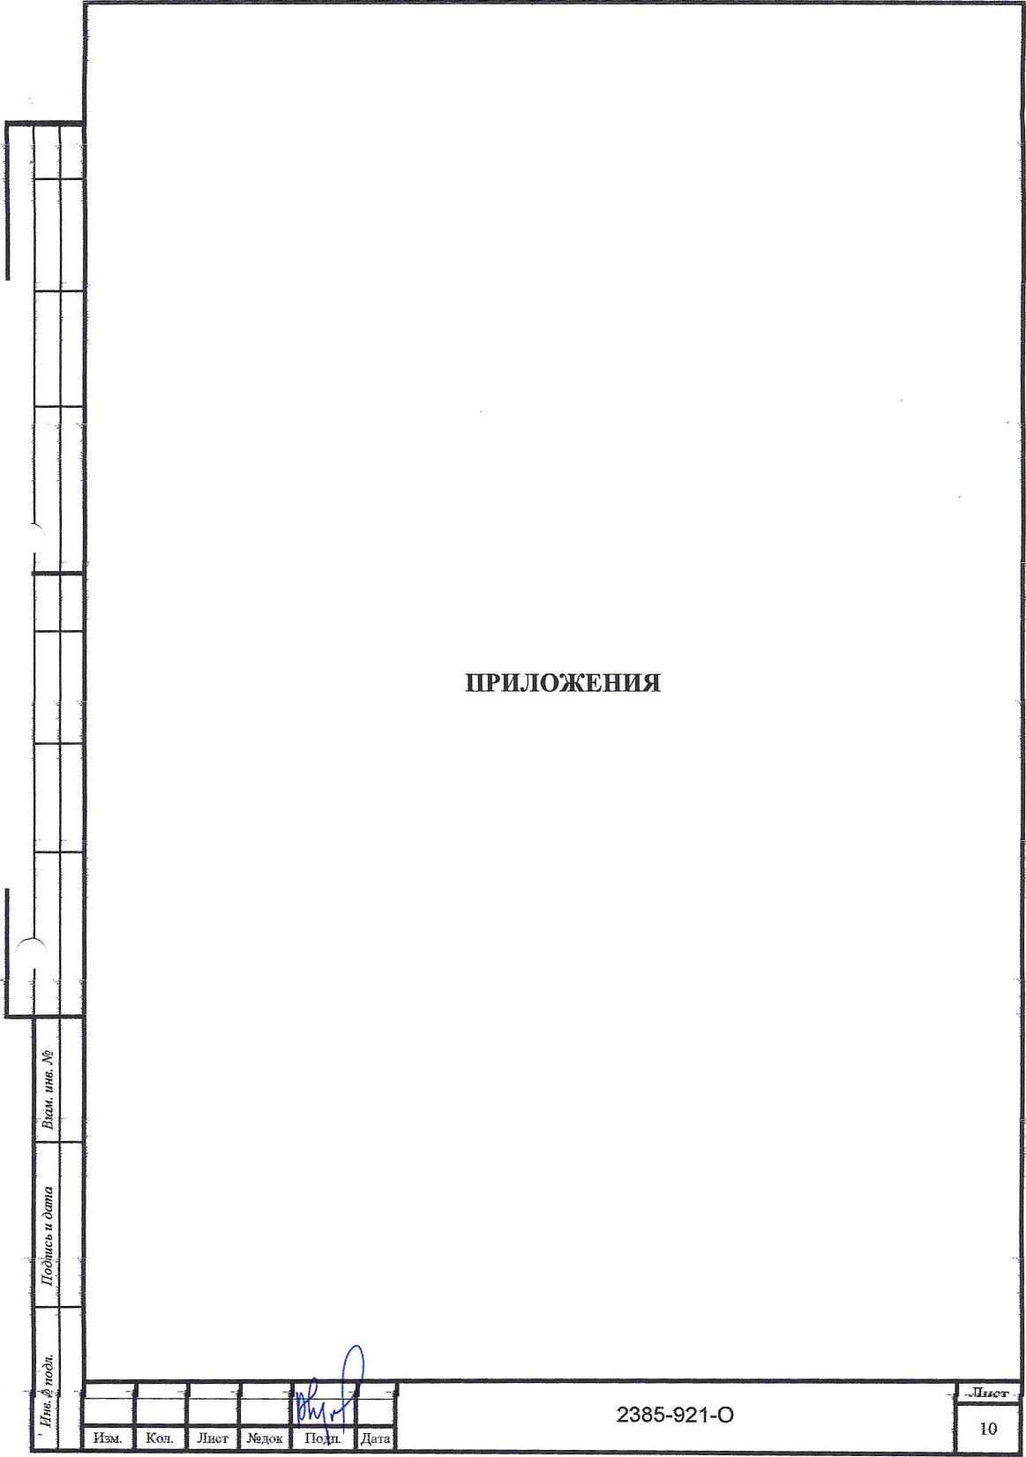

Форма выписки утверждена  
приказам Ростехнадзора от 04.03.2019Ш 86

ВЫПИСКА

ИЗ РЕЕСТРА ЧЛЕНОВ САМОРЕГУЛИРУЕМОЙ ОРГАНИЗАЦИИ

08.06,2021 293

(дата) (номер)

Союз «Региональное объединение проектировщиков Кубани» саморегулицуемая организация

(Союз "РОЖ" СР€»

(полное и сокращенное наименование саморегулируемой организащш)

Саморегулируемая организация, основанная на членстве лиц, осуществляющих подготовку

проектной документации

(вид саморегулируемой организации)

Россия. 350000. г. Краснодар, ул. Красноармейская, д. 68. скЬ. 201. httpy'/[www.sroplcin/](http://www.sroplcin/).

[info@sropk.ru](mailto:info@sropk.ru)

(адрес места нахождения саморегулируемой организащш, адрес официального сайта в информационно-  
телекоммуникационной сети "Интернет", адрес электронной почты)

СРО-П-034-12102009

(регистрационный номер записи в государственном реестре саморегу лиру емых организаций)

выдана: Муниципальное унитарное предприятие '’Управление капитального строительства

Новокубанского района"

(фамилия, имя (в случае, если имеется) отчество заявителя - физического лица или полное наименование заявителя —

юридического лица)

|  |  |
| --- | --- |
| Наименование Сведения | |
| 1. Сведения о члене саморегулируемой организации: | |
| 1.1 Полное и (в случае, если имеется) сокращенное наименование юридического лица или фамилия, имя, (в случае, если имеется) отчество индивидуального предпринимателя | Муниципальное унитарное предприятие "Управление капитального строительства Новокубанского района" АГУЛ "УКС Новокубанского района" |
| 1.2 Идентификационный номер налогоплательщика (ИНН) | 2343009940 |
| 1.3 Основной государственный регистрационный номер (ОГРН) или основной государственный регистрационный номер индивидуального предпринимателя (ОГРНИП) | 1162372050983 |
| 1.4 Адрес места нахождения юридического лица | Российская Федерация, 352240, Краснодарский край, г. Новокубанск, ул. Советская, д. 82 |
| 1.5 Место фактического осуществления деятельности (только для индивидуального предпринимателя) |  |
| 2. Сведения о членстве индивидуального предпринимателя или юридического лица в саморегулируемой организации: | |
| 2.1 Регистрационный номер члена в реестре членов саморегулируемой организации | 175 |
| 2.2 Дата регистрации юридического лица или индивидуального  предпринимателя в реестре членов саморегулируемой организации  (число, месяц, год) | 18.11.2010 |
| 2.3 Лата (число, месяц, гол) и номео решения о пииеме в члены саморегулируемой организации | .18.11.201 0, Протокол №45 |
| 2.4 Дата вступления в силу решения о приеме в члены саморегулируемой организащш (число, месяц, год) | 18.11.2010 |

2.5 Дата прекращения членства в саморегулируемой организации (число,  
месяц, год)

2.6 Основания прекращения членства в саморегулируемой организации

3. Сведения о наличии у члена саморегулируемой организации права выполнения работ:

3.1 Дата, с которой член саморегулируемой организации имеет право выполнять инженерные изыскания,

осуществлять подготовку проектной документации, строительство, реконструкцию, капитальный ремонт,  
снос объектов капитального строительства по.договору подряда на выполнение инженерных изысканий,  
подготовку' проектной документации, по договору строительного подряда, по договору подряда на

осуществление сноса:

|  |  |  |
| --- | --- | --- |
| в отношении объектов капитального строительства (кроме особо опасных, технически сложных и уникальных объектов, объектов использования атомной энергии). | в отношении особо опасных, технически сложных и уникальных объектов капитального строительства (кроме объектов . использования атомной энергии). | в отношении объектов использования атомной энергии |
| 18.11.2010 | - | - |

3.2 Сведения об уровне ответственности члена саморегулируемой организации по обязательствам по договору  
подряда на выполнение инженерных изысканий, подготовку ппоектной документации, по договору  
строительного подряда, по договору подряда на осуществление сноса, и стоимости работ по одному договору,

|  |  |  |
| --- | --- | --- |
| а) первый | <✓ | не превышает 25 000 000 (двадцать пять миллионов) рублей. |
| б)второй |  | не превышает 50 000 000 (пятьдесят миллионов) рублей. |
| в) третий |  | не превышает 300 000 000 (трехсот миллионов) рублей. |
| г) четвертый |  | составляет 300 000 000 (триста миллионов) рублей и более. |

3.3 Сведения об уровне ответственности члена саморегул ируемой организации по обязательствам по договору  
подряда на выполнение инженерных изысканий, подготовку ппоектной документации, по договору  
строительного подряда., по договору подряда,на.осуществление снося, заключаемым, с иодольяпвзнием  
конкурентных способов заключения договоров, в соответствии с которым указанным членом внесен взнос в

|  |  |  |
| --- | --- | --- |
| а) первый |  | не превышает 25 000 000 (Двадцать пять миллионов) рублей. |
| б) второй |  | не превышает 50 000 000 (Пятьдесят миллионов) рублей. |
| в) третий |  | не превышает 300 000 000 (Триста миллионов) рублей. |
| г) четвертый |  | составляет 300 000 000 (Триста миллионов) рублей и более. |

4. Сведения о приостановлении нрава выполнять инженерные взыскания, осуществлять подготовку  
проектной документации, строительство, реконструкцию, капитальный ремонт, снос объектов  
**капитального строительства:**

4.1 Дата, с которой приостановлено право выполнения работ (число,  
месяц, год)

Отсутствует

4.2 Срок, на который приостановлено право выполнения раоот

Отсутствует

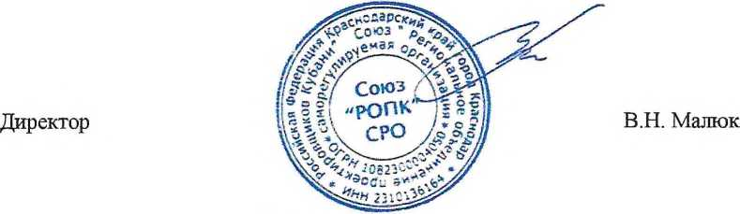

м.п.

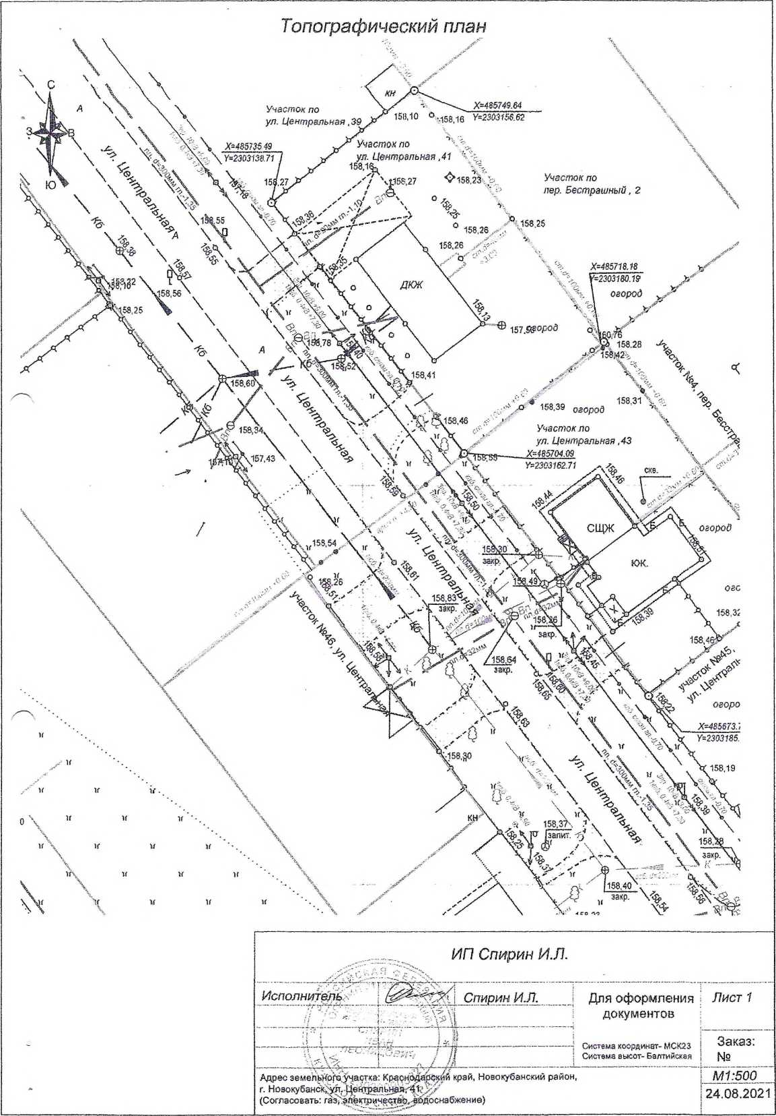

*

jr \

Схема планиродочной

организации земельного

• « •snssm vrt

I

1. Все размерь даны 6 метрах

2 Кадастродый номер земельного участка 23:21:0401007:288

1. Площадь земельного участка 905 к& м
2. Площадь застройки земельного участка 141,9 кЬ.м
3. Процент застройки земельного участка 16%

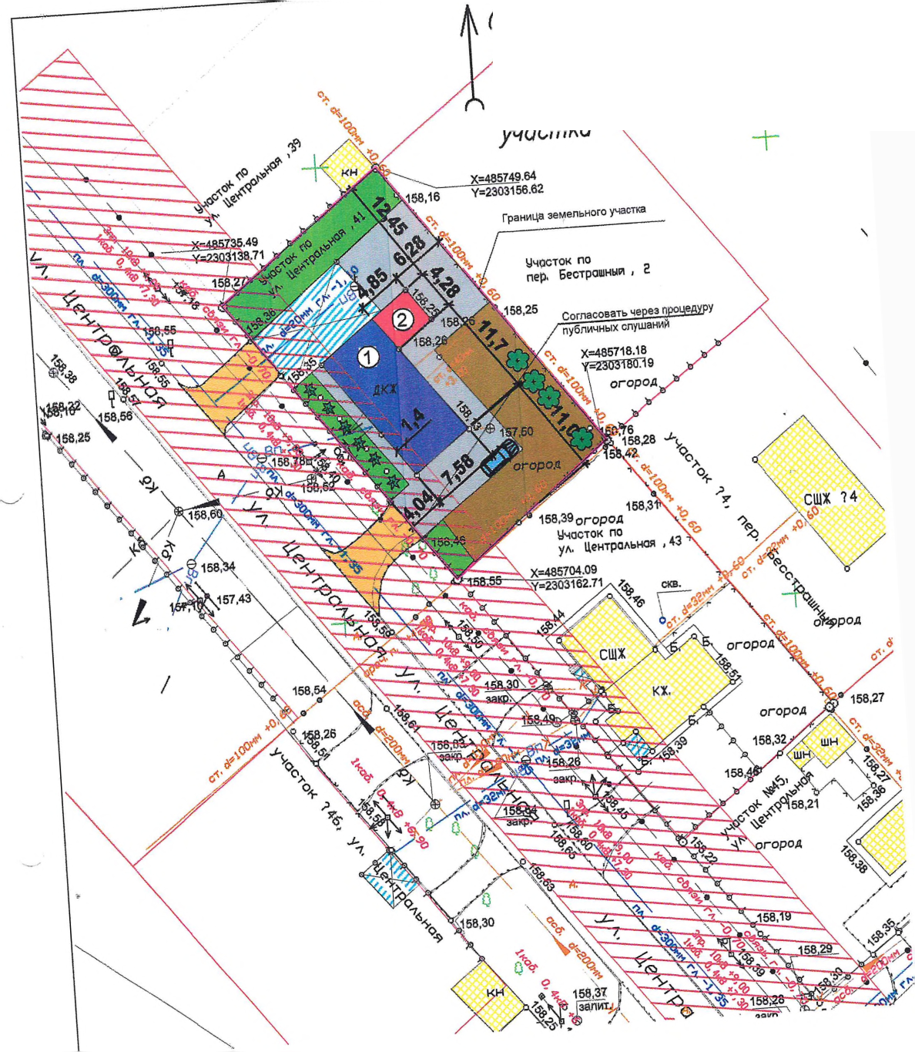

\

|  |  |
| --- | --- |
| © | - люк канализации |
| © | - люк Водопровода |
| —- в -— | ■ - Водопровод |
| — к — | - - канализация |
| ——F | - газопровод |
| Q | - дереВо |
| \А | - опора ЛЭП |

■ драница земельного участка

- слаботочные сети

— - лэп



\

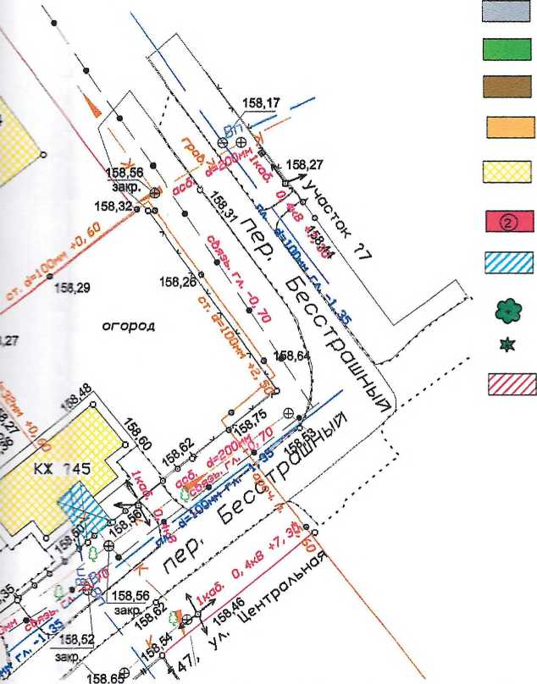

* существующий (реконструируемый) жилой дом
* бетон/плитка
* щмбы/газоны/озеленение
* огород
* гроВий
* существующие объекты капитального строительств
* планируемая ноВся пристройка
* существующие наВесы
* дереВья/объехты садободстВа
* кустарники/сбъекта благоустройства
* охранная зона НЭП 1C кВ

2385-921-ПЗУ

*Изм. Колуч.*

*Лист It док*

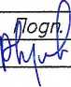

Адрес: г, НоВокубанск ул Центральная, 41  
Заказчик §р Мкртчян А У.

Лата

Разработал

*Кравченко*



Графическое описание обоснования для  
разрешения на отклонением от  
предельных параметров

*Стадия Лист, Лист*

П

1

1

Н. контр.

Кедя

ГИП

*Кедя*

Схема планированной организации  
земельного участка М1:500

МУП У КС

Нобокубаншго район